金华市婺城区婺城新区单元(ZX-15-01-19)地块第一阶段土壤污染状况调查报告
（备案稿）

浙江环耀环境建设有限公司
二〇二三年十一月

目 录
1 前言 - 1 -
2 概述 - 3 -
2.1 调查目的和原则 - 3 -
2.1.1 调查目的 - 3 -
2.1.2 调查原则 - 3 -
2.2 调查程序 - 3 -
2.3 调查范围 - 4 -
2.4 调查依据 - 8 -
2.4.1 法律法规与政策要求 - 8 -
2.4.2 技术导则与技术规范 - 9 -
2.4.3 其他依据 - 9 -
2.5 调查方法 - 9 -
3 地块概况 - 11 -
3.1 区域环境状况 - 11 -
3.1.1 地理位置 - 11 -
3.1.2 地形地貌 - 11 -
3.1.3 气候特征 - 12 -
3.1.4 水文特征 - 12 -
3.1.5 土壤与植被 - 13 -
3.1.6 地块的地质和水文地质条件 - 13 -
3.2 敏感目标 - 19 -
3.3 地块的现状和历史 - 20 -
3.3.1 地块使用现状概况 - 20 -
3.3.2 地块历史使用情况回顾 - 21 -
3.4 相邻地块的使用现状和历史 - 23 -
3.4.1 相邻地块使用现状概况 - 23 -
3.4.2 相邻地块历史使用情况回顾 - 25 -
3.5 地块利用的规划 - 27 -
4 资料分析 - 29 -
4.1 政府和权威机构资料收集和分析 - 29 -
4.2 地块资料收集和分析 - 30 -
5 现场踏勘和人员访谈 - 31 -
5.1 现场踏勘 - 31 -
5.1.1 踏勘情况 - 31 -
5.1.2 现场土壤快筛检测 - 31 -
5.2 人员访谈 - 41 -
5.3 有毒有害物质的储存、使用和处置情况分析 - 44 -
5.4 各类槽罐内的物质和泄漏评价 - 44 -
5.5 固体废物和危险废物的处理评价 - 45 -
5.6 管线、沟渠泄漏评价 - 45 -
5.7 与污染物迁移相关的环境因素分析 - 45 -
5.8 其它 - 45 -
6 结果和分析 - 46 -
6.1 资料收集、现场踏勘和人员访谈一致性分析 - 46 -
6.2 初步调查结果 - 46 -
6.3调查结果分析 - 47 -
7 结论与建议 - 49 -
7.1 结论 - 49 -
7.2 建议 - 49 -
8 不确定性分析 - 50 -

附件1 现场踏勘记录
附件2 现场访谈记录
附件3 土壤快筛检测仪器校准记录单
附件4 土壤快筛检测记录单
附件5 质控报告
附件6 评审会签到单
附件7 专家组意见
附件8 修改清单

1 前言
金华市婺城区婺城新区单元(ZX-15-01-19)地块占地63950.01m²，位于东堰街以东、东俞路以南、金江南街以西、横三路以北。地块东至东俞村耕地，隔耕地为东俞村；南至东俞村荒地，隔荒地为临江东路；西至东俞村荒地，隔荒地为地表水白沙溪；北至东俞村耕地和池塘，地块中心地理坐标为29.101940°N，119.556952°E。目前地块内已开展施工平整，部分表层土已被开挖。根据《金华市婺城区婺城新区单元(ZX-15-01-19)地块规划条件书》(金自然资规条330703202300044号)，本地块规划用地性质为二类居住用地(R2)和地下人民防空设施(UG25)，根据《国土空间调查、规划、用途管制用地用海分类指南》(自然资办发〔2020〕51号)，该地块用地性质属于居住用地范畴内。
金华市婺城区婺城新区单元(ZX-15-01-19)地块在2011年以前以种植水稻为主；2011年~2023年期间部分土地种植林木和时蔬，部分土地为荒地和池塘；2023年9月开始进行施工平整土地。
目前，地块相邻东侧以耕地为主，相邻南侧和西侧为荒地为主，相邻北侧以耕地和池塘为主。相邻地块历史上主要是耕地、荒地和池塘。地块周边100m范围内无工业企业，1km范围内无重污染工业企业。
根据《中华人民共和国土壤污染防治法》第五十九条中“用途变更为住宅、公共管理与公共服务用地的，变更前应当按照规定进行土壤污染状况调查。”本地块未来规划为二类居住用地(R2)，因此需进行土壤污染状况调查。
对照《浙江省建设用地土壤污染风险管控和修复监督管理办法》(浙环发[2021]21号)，本地块属于甲类地块，应按规定进行土壤污染状况调查。根据该文件第十条，属于甲类地块的，责任人应按要求进行土壤污染状况调查，编制调查报告并报所在地设区市生态环境部门，由生态环境部门会同同级自然资源主管部门组织评审。另外，根据《金华市生态环境局金华市自然资源和规划局关于做好贯彻落实<浙江省建设用地土壤污染风险管控和修复“一件事”改革方案>和<浙江省建设用地土壤污染风险管控和修复监督管理办法>的通知》(金环函[2022]5号)，属于甲类的土壤污染状况调查报告，由县(市、区)生态环境分局会同同级自然资源主管部门组织评审。
金华市金婺资源开发集团有限公司积极响应国家政策号召，为摸清地块内土壤污染状况，委托浙江环耀环境建设有限公司(以下简称我单位)对金华市婺城区婺城新区单元(ZX-15-01-19)地块开展土壤污染状况调查工作。
我单位根据地块内污染源分布情况的调查分析，经过资料收集与分析、现场踏勘和人员访谈，并结合有关导则和标准编制了《金华市婺城区婺城新区单元(ZX-15-01-19)地块第一阶段土壤污染状况调查报告》(送审稿)。根据资料收集、现场踏勘、人员访谈、现场快筛检测等调查结论，本地块调查可结束于第一次阶段土壤污染状况调查，不需开展第二阶段土壤污染状况调查工作，直接用于居住用地开发是可行的。
本项目参与单位如下：
业主单位(地块责任人)：金华市金婺资源开发集团有限公司
土壤污染状况调查单位：浙江环耀环境建设有限公司

2 概述

2.1 调查目的和原则

2.1.1 调查目的
通过对金华市婺城区婺城新区单元(ZX-15-01-19)地块用途变迁、土地使用情况实施初步调查，了解该地块历史情况，弄清地块环境现状，分析原址是否存在环境问题，确定该地块是否有受到污染的可能性，可否直接进行土地利用性质的转换，为地块后续利用提供技术资料。

2.1.2 调查原则
本调查遵循《建设用地土壤污染状况调查技术导则》(HJ25.1-2019)中的基本原则，即：
1、针对性原则，即针对地块的特征和潜在污染物特性，进行污染物浓度和空间分布调查，为地块的环境管理提供依据。
2、规范性原则，即采用程序化和系统化的方式规划土壤污染状况调查过程，保证调查过程的科学性和客观性。
3、可操作性原则，即综合考虑调查方法、时间和经费等因素，结合当前科技发展和专业技术水平，使调查过程切实可行。

2.2 调查程序
根据《建设用地土壤污染状况调查技术导则》(HJ25.1-2019)，土壤污染状况调查一般可分为三个阶段，本次调查的工作内容为土壤污染状况调查的第一阶段。
第一阶段土壤污染状况调查是以资料收集、现场踏勘和人员访谈为主的污染识别阶段，原则上不进行现场采样分析。若第一阶段调查确认地块内及周围区域当前和历史上均无可能的污染源，则认为地块的环境状况可以接受，调查活动可以结束。
本次调查的工作程序如图2.2-1所示：
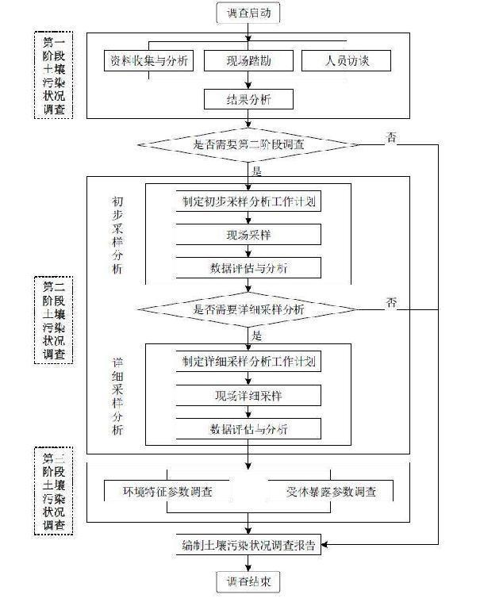

图2.2-1 土壤污染状况调查的工作内容与程序图

2.3 调查范围
金华市婺城区婺城新区单元(ZX-15-01-19)地块位于东堰街以东、东俞路以南、金江南街以西、横三路以北，总占地面积约63950.01m²，本地块调查红线范围及拐点坐标见图2.3-1和表2.3-1。
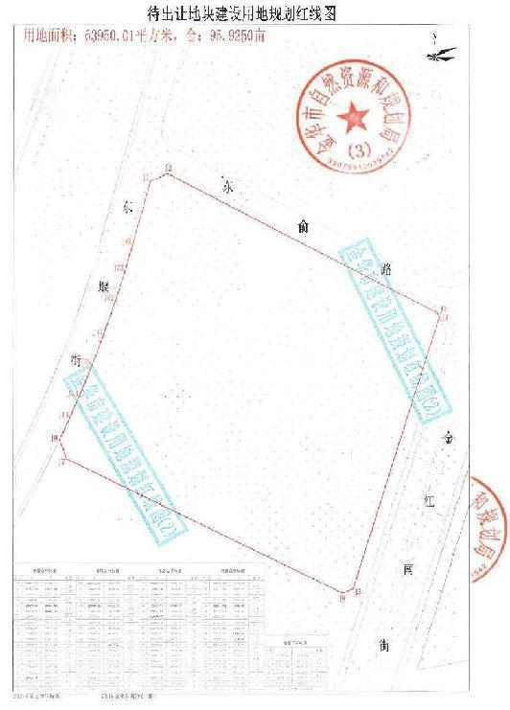
图2.3-1 调查范围红线图
表2.3-1 拐点坐标一览表
拐点号 | 大地2000坐标(m) |  | 经纬度坐标(°)
 | X | Y | 东经 | 北纬
J1 | 3220811.647 | 40456790.737 | 119.556110 | 29.103404
J2 | 3220817.858 | 40456804.964 | 119.556256 | 29.103460
J3 | 3220703.525 | 40457026.238 | 119.558533 | 29.102436
J4 | 3220699.987 | 40457027.705 | 119.558549 | 29.102404
J5 | 3220476.968 | 40456956.917 | 119.557830 | 29.100390
J6 | 3220473.229 | 40456948.204 | 119.557741 | 29.100356
J7 | 3220583.211 | 40456722.143 | 119.555414 | 29.101340
J8 | 3220599.125 | 40456716.542 | 119.555356 | 29.101484
J9 | 3220601.687 | 40456717.747 | 119.555368 | 29.101507
J10 | 3220604.253 | 40456718.945 | 119.555381 | 29.101530
J11 | 3220606.822 | 40456720.136 | 119.555393 | 29.101553
J12 | 3220609.395 | 40456721.320 | 119.555405 | 29.101577
J13 | 3220611.971 | 40456722.497 | 119.555417 | 29.101600
J14 | 3220614.550 | 40456723.666 | 119.555429 | 29.101623
J15 | 3220617.132 | 40456724.829 | 119.555441 | 29.101647
J16 | 3220619.718 | 40456725.984 | 119.555452 | 29.101670
J17 | 3220621.501 | 40456726.775 | 119.555460 | 29.101686
J18 | 3220621.567 | 40456726.804 | 119.555461 | 29.101687
J19 | 3220622.306 | 40456727.132 | 119.555464 | 29.101693
J20 | 3220624.898 | 40456728.272 | 119.555476 | 29.101717
J21 | 3220624.898 | 40456729.405 | 119.555487 | 29.101740
J22 | 3220630.092 | 40456730.531 | 119.555499 | 29.101764
J23 | 3220632.693 | 40456731.650 | 119.555510 | 29.101787
J24 | 3220635.298 | 40456732.762 | 119.555521 | 29.101811
J25 | 3220637.905 | 40456733.866 | 119.555533 | 29.101834
J26 | 3220640.516 | 40456734.963 | 119.555544 | 29.101858
J27 | 3220643.130 | 40456736.053 | 119.555555 | 29.101881
J28 | 3220644.183 | 40456736.488 | 119.555559 | 29.101891
J29 | 3220644.251 | 40456736.517 | 119.555560 | 29.101892
J30 | 3220645.747 | 40456737.135 | 119.555566 | 29.101905
J31 | 3220648.367 | 40456738.210 | 119.555577 | 29.101929
J32 | 3220650.989 | 40456739.278 | 119.555588 | 29.101952
J33 | 3220653.615 | 40456740.338 | 119.555598 | 29.101976
J34 | 3220656.244 | 40456741.391 | 119.555609 | 29.102000
J35 | 3220658.876 | 40456742.436 | 119.555620 | 29.102024
J36 | 3220661.510 | 40456743.475 | 119.555630 | 29.102048
J37 | 3220664.148 | 40456744.506 | 119.555641 | 29.102071
J38 | 3220666.788 | 40456745.529 | 119.555651 | 29.102095
J39 | 3220667.132 | 40456745.661 | 119.555653 | 29.102098
J40 | 3220667.166 | 40456745.675 | 119.555653 | 29.102099
J41 | 3220669.431 | 40456746.545 | 119.555662 | 29.102119
J42 | 3220672.078 | 40456747.554 | 119.555672 | 29.102143
J43 | 3220674.726 | 40456748.555 | 119.555682 | 29.102167
J44 | 3220677.378 | 40456749.549 | 119.555692 | 29.102191
J45 | 3220680.032 | 40456750.536 | 119.555702 | 29.102215
J46 | 3220682.690 | 40456751.515 | 119.555712 | 29.102239
J47 | 3220685.350 | 40456752.487 | 119.555722 | 29.102263
J48 | 3220688.012 | 40456753.451 | 119.555732 | 29.102287
J49 | 3220690.254 | 40456754.256 | 119.555740 | 29.102307
J50 | 3220690.297 | 40456754.271 | 119.555740 | 29.102308
J51 | 3220690.677 | 40456754.408 | 119.555742 | 29.102311
J52 | 3220693.345 | 40456755.357 | 119.555751 | 29.102335
J53 | 3220696.016 | 40456756.299 | 119.555761 | 29.102359
J54 | 3220698.689 | 40456757.233 | 119.555770 | 29.102383
J55 | 3220701.365 | 40456758.160 | 119.555780 | 29.102408
J56 | 3220704.043 | 40456759.080 | 119.555789 | 29.102432
J57 | 3220706.724 | 40456759.992 | 119.555798 | 29.102456
J58 | 3220709.408 | 40456760.896 | 119.555807 | 29.102480
J59 | 3220712.094 | 40456761.793 | 119.555817 | 29.102505
J60 | 3220713.550 | 40456762.275 | 119.555821 | 29.102518
J61 | 3220713.630 | 40456762.302 | 119.555822 | 29.102518
J62 | 3220714.782 | 40456762.682 | 119.555826 | 29.102529
J63 | 3220717.473 | 40456763.564 | 119.555835 | 29.102553
J64 | 3220720.167 | 40456764.439 | 119.555843 | 29.102577
J65 | 3220722.863 | 40456765.306 | 119.555852 | 29.102602
J66 | 3220725.561 | 40456766.165 | 119.555861 | 29.102626
J67 | 3220728.262 | 40456767.017 | 119.555870 | 29.102651
J68 | 3220730.965 | 40456767.861 | 119.555878 | 29.102675
J69 | 3220733.670 | 40456768.697 | 119.555887 | 29.102699
J70 | 3220736.378 | 40456769.527 | 119.555895 | 29.102724
J71 | 3220737.091 | 40456769.743 | 119.555897 | 29.102730
J72 | 3220737.152 | 40456769.762 | 119.555897 | 29.102731
J73 | 3220739.088 | 40456770.348 | 119.555903 | 29.102748
J74 | 3220741.800 | 40456771.162 | 119.555912 | 29.102773
J75 | 3220744.515 | 40456771.968 | 119.555920 | 29.102797
J76 | 3220747.232 | 40456772.767 | 119.555928 | 29.102822
J77 | 3220749.951 | 40456773.558 | 119.555936 | 29.102846
J78 | 3220752.672 | 40456774.342 | 119.555944 | 29.102871
J79 | 3220755.395 | 40456775.118 | 119.555952 | 29.102896
J80 | 3220758.121 | 40456775.886 | 119.555960 | 29.102920
J81 | 3220760.849 | 40456776.647 | 119.555967 | 29.102945

2.4 调查依据

2.4.1 法律法规与政策要求
1、国家法律法规
- 《中华人民共和国环境保护法》，2014年修订，2015.1.1施行；
- 《中华人民共和国固体废物污染环境防治法》，2020.9.1施行；
- 《中华人民共和国土壤污染防治法》，2019.1.1施行；
- 《关于印发<土壤污染防治行动计划>的通知》(国发[2016]31号)；
- 《污染地块土壤环境管理办法》(原环保部令第42号)，2017.7.1实施；
- 《地下水管理条例》(国务院令第748号)，2021.12.1实施；
- 《关于贯彻落实土壤污染防治法推动解决突出土壤污染问题的实施意见》(环办土壤[2019]47号)；
- 《关于印发<建设用地土壤污染状况调查、风险评估、风险管控及修复效果评估报告评审指南>的通知》(环办土壤[2019]63号)。
2、地方法律法规
- 《关于开展全省污染场地排查工作的通知》(浙环办函[2012]405号)；
- 《关于印发<浙江省土壤污染防治工作方案>的通知》(浙政发[2016]47号)；
- 《浙江省固体废物污染环境防治条例》，2017.9.30第二次修正；
- 《浙江省建设用地土壤污染风险管控和修复监督管理办法》(浙环发[2021]21号)；
- 《关于印发<浙江省地下水污染防治实施方案>的通知》(浙环函[2020]122号)；
- 《关于印发<浙江省建设用地土壤污染风险管控和修复“一件事”改革方案>的通知》(浙环发[2021]20号)；
- 《关于印发<浙江省建设用地土壤污染风险管控和修复监督管理办法>的通知》(浙环发[2021]21号)；
- 《浙江省土壤、地下水和农业农村污染防治“十四五”规划》(浙发改规划[2021]250号)；
- 《关于贯彻落实<土壤污染防治法切实做好土壤污染状况调查工作>的通知》(金环函[2020]17号)；
- 《关于做好贯彻落实<浙江省建设用地土壤污染风险管控和修复“一件事”改革方案>和<浙江省建设用地土壤污染风险管控和修复监督管理办法>的通知》(金环函[2022]5号)。

2.4.2 技术导则与技术规范
- 《土壤环境监测技术规范》(HJ/T166-2004)；
- 《建设用地土壤污染状况调查技术导则》(HJ25.1-2019)；
- 《建设用地土壤污染风险管控和修复监测技术导则》(HJ25.2-2019)；
- 《建设用地土壤污染风险管控和修复术语》(HJ682-2019)；
- 《地块土壤和地下水中挥发性有机物采样技术导则》(HJ1019-2019)；
- 《工业企业场地环境调查评估与修复工作指南(试行)》，原环保部公告2014年第78号；
- 《建设用地土壤环境调查评估技术指南》，原环保部公告2017年第72号；
- 《土壤环境质量标准 建设用地土壤污染风险管控标准(试行)》(GB36600-2018)；
- 《浙江省场地环境技术调查技术手册(试行)》2012.12；
- 《浙江省水功能区水环境功能区划分方案(2015)》(浙政函[2015]71号)；
- 浙江省《建设用地土壤污染风险评估技术导则》(DB33/T 892-2022)；
- 《污染场地岩土工程勘察标准》(HG/T 20717-2019)；
- 《岩土工程勘察规范》(GB 50021-2001)(2009版)。

2.4.3 其他依据
- 《金华市婺城区婺城新区单元(ZX-15-01-19)地块建筑用砂矿地质勘查报告》(2023.8)；
- 《金华市婺城区婺城新区单元01街区19~20地块控制性详细规划修改》；
- 《金华市婺城区婺城新区单元(ZX-15-01-19)地块规划条件书》(金自然资规条330703202300044号)；
- 相关资料。

2.5 调查方法
本次调查按照《建设用地土壤污染状况调查技术导则》(HJ25.1-2019)开展，主要包括资料收集与分析、现场踏勘、人员访谈、信息核查、分析和评估，具体调查方法如下：
1、资料收集与分析
收集地块使用历史、周边企业生产过程、区域环境信息等相关资料，初步了解地块环境概况，主要收集的资料包括地块变迁资料、水文地质勘查报告等。
2、现场踏勘
对该地块进行现场踏勘，尽可能收集更为详尽的污染地块资料，作为制定下一步工作计划的依据。现场踏勘以地块内为主，并适当包括地块周边区域，在勘查地块时尽可能勘查地块是否有设施、建筑物、构筑物，如管道、槽、沟等，同时观察是否有敏感目标等存在。另外，对地块内土壤进行现场快筛检测。
3、人员访谈
对相关人员进行访谈，了解地块现状和历史。访谈对象包括：政府人员、生态环境行政主管部门人员、地块过去和现在不同阶段使用者、地块所在地或熟悉当地事物的第三方，如临近地块的工作人员、过去的雇员和附近的居民。访谈对象采取当面交流、电话交流。
4、信息核查、分析和评估
主要是对地块受到污染或存在污染风险的相关信息进行核实，特别是现场勘查中确定的重点关注区域及相关内容，分析和评估地块受污染的可能性。

3 地块概况

3.1 区域环境状况

3.1.1 地理位置
金华市位于浙江省中部，金衢盆地东段，界于东经119°14′~120°47′、北纬28°32′~29°41′之间。东临台州市，西连衢州，南毗丽水，北接杭州、绍兴。市域东西长151km，南北宽129km。金华是全省重要的交通枢纽，已有铁路浙赣线、金温线、金千线，公路330国道、03省道、45省道、杭金衢高速公路、金丽温高速公路、甬金高速公路等在此交汇，交通十分便利。
婺城区地处浙江省中西部、金衢盆地腹部，东邻金东区，南毗武义县，西和西南连龙游县和遂昌县，北接兰溪市,是全国文明城市、中国优秀旅游城市、国家历史文化名城、中国十佳宜游城市、国家园林城市、金华市的核心区。
金华市婺城区婺城新区单元(ZX-15-01-19)地块占地63950.01m²，位于东堰街以东、东俞路以南、金江南街以西、横三路以北，地块东至东俞村耕地，隔耕地为东俞村；南至东俞村荒地，隔荒地为临江东路；西至东俞村荒地，隔荒地为地表水白沙溪；北至东俞村耕地和池塘，地块中心地理坐标为29.101940°N，119.556952°E。本次调查地块地理位置见图3.1-1。
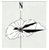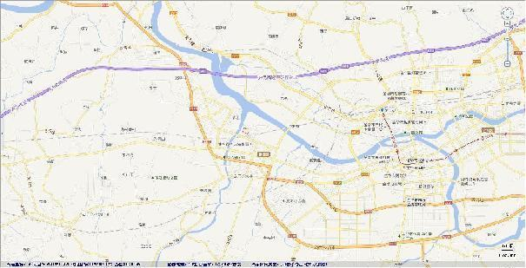
地块所在地
图3.1-1 地块地理位置示意图

3.1.2 地形地貌
金华市地形属浙中丘陵地区，地势南北高而中部低，大体可分为四部分。北山山地，属龙门山脉，主峰为大盘山；南山山区，属仙霞岭山脉，小龙葱尖为最高峰；丘陵界于南北山地与沿江平原之间，多为垂直于盆地边缘的龙岗状丘陵；沿江平原，沿东阳江、武义江和婺江两岸及金华江南侧分存为近代冲击平原，宽窄不等。
金华市属金衢盆地，海拨高度均在百米以下，土壤特征为“酸、瘦、粘”属红壤。耕地4311.7公顷，其中水田3592.9公顷，旱地696.7公顷，园地997.1公顷，林地2509.4公顷。
金华市地处我国东部华夏系一级隆起带上。全省最大的江山——绍兴深断裂带，自西南----东北穿越本市，将该市分为两个大地构造单元；即西北部的钱塘江拗陷区，东南部的浙闽隆地区。市域地质构造复杂，地层岩石分布，周缘山地主要是上侏罗统火山岩；丘陵地区主要是白垩纪红色碎屑岩；沿江平原及盆地底部，表面覆盖着第四系松系变质岩及上古生界地层呈局部零星分布。

3.1.3 气候特征
金华市属中亚热带季风气候区，总的气象特征是四季分明、气温适中、日照充足、雨量丰富，年主导风向为北北偏东风。市域降水的地理分布特征是盆地中部少、南北两侧多、东部偏少、西部较多。由于盆地地热影响，气温日差较大，气温垂直分布明显。一般情况春末夏初气温变化不定，雨水集中，时有冰雹大风；盛夏炎热少雨，常有干旱；秋季凉爽、空气湿润、时间段；冬季晴冷干燥。
多年平均气温17.3℃，历年极端最高气温41.2℃，历年极端最低气温-9.6℃，年平均降雨量1394.4mm，年平均相对湿度77%，多年平均风速2.5m/s，年平均降雪日10d，全年日照时数2063h。

3.1.4 水文特征
流经金华市的内河主要有钱塘江水系的义乌江和武义江，二江在金华市汇合成金华江，还有呈树枝状分布大小支流数百条，水系十分发达。水量丰富，但河流大多沿构造断裂发育，源短流急，比降大，多为山溪型河流。因此经流季节性变化显著，调节能力差。全市多年平均降水量为164.25亿m³，水资源总量达86亿m³，其中地表水65.8亿m³，地下水20.2亿m³。
义乌江蜿蜒于傅村镇境中部，接纳北来航慈溪和孝顺溪后出境，境内孝顺溪源东乡梅村南入境，过洞源水库流经吴宅口、鞋塘，至支家南入孝顺镇，沿途右，纳黄金岭、葛鱼塘，左纳芋立尖诸水，境东有源于源东乡两头塘之水，经畈田洪南流至孝顺镇大湖沿汇入孝顺溪。水资源丰富，利设施较好。
本地块位于金华市婺城区东堰街以东、东俞路以南、金江南街以西、横三路以北，地表水系主要是白沙溪。对照《浙江省水功能区、水环境功能区划分方案》(2015.06)，周边水体钱塘145的水质为《地表水环境质量标准》(GB3838-2002)中的Ⅲ类标准。

3.1.5 土壤与植被
金华市地质构造及岩性比较复杂，土壤类型多样。主要土壤有红壤、黄壤、岩性土、潮土和水稻土等，其中盆地中央地势较为平缓的地区主要为潜育化的水稻土；红壤主要分布在盆地内侧的缓坡台地及周缘的丘陵和低山麓地带；黄壤则主要分布在海拔600m以上的低中山地，土质贫瘠。
金华充沛雨量，日照时数长、有霜期短，很适合植被发展。南、北山森林覆盖率大，低山丘陵树木茂密、树种丰富，植物种类多。主要分布常绿阔叶林和针叶林、落叶阔叶林及几十个品种的竹类，构成常年青的常绿针阔叶林群落和春夏苍翠、秋冬桔黄的阔叶林群落。主要树种有马尾松、黑松、金钱松、柳杉、池杉、湿地松等针叶林，香樟、苦槠、青冈、冬青常绿树和刺槐、枫香、花香、白栎、麻栎、柿等落叶阔叶林；竹类有毛竹、刚竹、孝顺竹、淡竹、箬竹等。还有何首乌、木香、蔷薇、爬山虎等藤本植物，更有茶花、佛手、白兰等名闻全国。金华享有“中国花卉之乡”之美誉。植被结构多样性，且动物种类也十分繁多。

3.1.6 地块的地质和水文地质条件
本次地块调查地块地质和水文地质资料引用《金华市婺城区婺城新区单元(ZX-15-01-19)地块建筑用砂矿地质勘查报告》资料。

3.1.6.1地块工程地质条件
地块内有堆填土，紫红色，主要以风化粉砂岩岩块为主，场地地形有一定起伏，海拔高度在+32.30m～+38.21m，相对高差5.91m。经钻孔揭露地块内地层岩性主要分布第四系素填土、冲洪积层及白垩系上统金华组。
1、人工填土层——①层①层：素填土(mlQ4)杂、紫红色，稍湿，松散，成分为粘性土为主，风化岩块次之，均匀性差。土石等级为三类土。该层分布不稳定，主要分布108个钻孔。层顶高程33.56～38.21m，层厚0.40～9.50m，平均厚度1.93m。
2、第四系上更新统冲洪积层(al+plQ3)——②层根据钻孔揭露，该层从上到下可分为②-1、②-2二个亚层。
②-1层：淤泥(al+plQ3)
灰黑色，流塑-软塑，为塘底沉积物，含有机质，具臭味，高灵敏度，切面无光泽反应，干强度较低，韧性较低，属高压缩性土。土石类别为一类土。该层主要分布已被填埋的水塘地段。层顶高程32.30～32.83m，层厚0.70～0.90m，平均厚度0.80m。
②-2层：圆砾(al+plQ3)
黄褐色、灰褐色，饱和，稍密为主，局部中密。砾石成分主要为火山岩，呈次圆形，砾石间为砂粒、粉粒少量充填。颗分结果平均含量：卵石(＞20mm)为36.73%、砾石(粒径20～2mm)为29.94%、砂粒(粒径2～0.075mm)为19.78%、粉粒和粘(粒径＜0.075mm)为13.54%。土石类别为三类土。层顶埋深0.40～8.50m，层顶高程28.53～37.51m，层厚0.50～6.00m，平均厚度为5.23m。由于取样扰动，样品中粉粒及粘粒会有一定的流失，砂石矿矿体中实际粉粒及粘粒含量具有大于颗粒分析试验结果的风险。
3、白垩系上统金华组(K2j)——③层
③层强风化粉砂岩(K2j)
紫红色，粉砂状结构，钙泥质胶结。因胶结物中泥质及钙质含量不同，岩石强度有一定差异，泥质含量高岩石强度相对较软，钙质含量高者岩石强度较高。因强风化，风化裂隙发育，岩芯上部表层呈碎屑状、土状，往下呈碎块状、块状，裂隙面上见有氧化铁锰质。分布稳定。层顶埋深3.30～9.50m，层顶高程26.71～32.11m，控制厚度0.70～1.40m, 平均厚度1.11m。
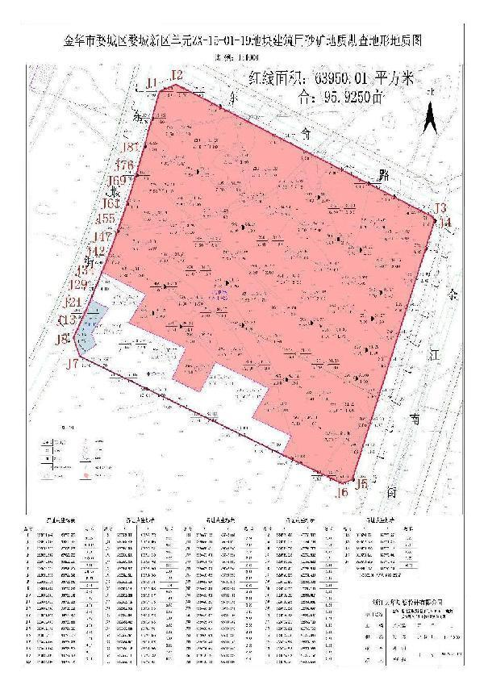
图3.1-2 地块勘探点平面位置图

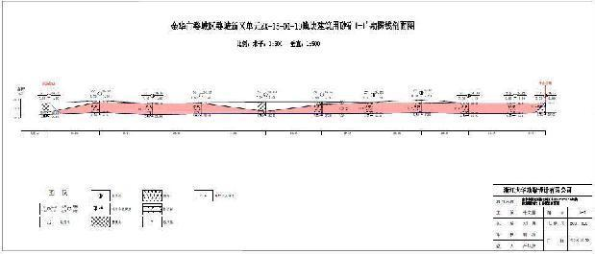
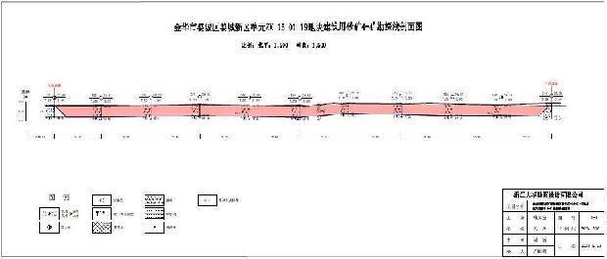
图3.1-3 地质剖面图

3.1.6.2地块水文地质条件
勘查区位于白沙溪东侧最近约100m处，常年流水，且水位受季节性降水影响。旱季水位较低，雨季水位较高、水流平缓，丰水年和枯水年的变差幅度较大。勘查区地形为冲洪积河漫滩，地形平缓。
区内地下水类型主要为第四系松散岩类孔隙潜水，含水岩组岩性为第四系冲洪积圆砾层，结构松散-稍密。地下水赋存于圆砾层孔隙中，主要接受大气降水补给，丰水期可能接受地表水侧向补给，动态变化大，单井涌水量一般小于1000吨/日，富水性弱－中等。
勘查区实测稳定水位在+30.60m~+36.33m之间，矿体基本位于稳定水位以下。
勘查区水文地质条件属中等复杂类型。
表3.1-1 钻孔稳定水位一览表
编号 | 类型 | 坐标位置 |  | 高程 | 孔深 | 地下水
 |  |  |  |  |  | 稳定水位
 |  | X | Y |  |  | 深度 | 高程
 |  |  |  | (m) | (m) | (m)
Z1 | 取土孔 | 3234563.75 | 486814.39 | 62.17 | 16.00 | 1.70 | 60.47
Z2 | 动探+取土孔 | 3234570.66 | 486835.05 | 62.39 | 16.00 | 1.80 | 60.59
Z3 | 取土孔 | 3234578.09 | 486856.88 | 62.37 | 16.00 | 2.10 | 60.27
Z4 | 钻探孔 | 3234585.10 | 486877.90 | 62.28 | 15.60 | 1.90 | 60.38
Z5 | 钻探孔 | 3234556.02 | 486817.99 | 62.28 | 16.00 | 1.80 | 60.48
Z6 | 取土孔 | 3234562.59 | 486835.98 | 62.25 | 16.00 | 2.10 | 60.15
Z7 | 取土孔 | 3234568.55 | 486853.97 | 62.42 | 16.00 | 2.10 | 60.32
Z8 | 取土孔 | 3234574.54 | 486872.18 | 62.33 | 15.00 | 2.00 | 60.33
Z9 | 钻探孔 | 3234542.50 | 486824.81 | 62.28 | 16.00 | 2.20 | 60.08
Z10 | 钻探孔 | 3234547.65 | 486839.35 | 62.30 | 16.00 | 2.00 | 60.30
Z11 | 动探孔 | 3234552.34 | 486854.50 | 62.33 | 15.60 | 2.30 | 60.03
Z12 | 标贯+取土孔 | 3234557.11 | 486869.57 | 62.29 | 15.50 | 2.40 | 59.89
Z13 | 标贯孔 | 3234562.58 | 486878.20 | 62.38 | 16.00 | 2.10 | 60.28
Z14 | 标贯孔 | 3234565.59 | 486884.05 | 62.45 | 15.60 | 1.90 | 60.55
Z15 | 标贯+动探孔 | 3234539.54 | 486851.92 | 62.27 | 15.50 | 2.50 | 59.77
Z16 | 标贯+动探孔 | 3234544.52 | 486868.39 | 62.22 | 15.60 | 2.10 | 60.12
Z17 | 钻探孔 | 3234550.46 | 486883.57 | 62.15 | 15.60 | 2.30 | 59.85
Z18 | 取土孔 | 3234547.26 | 486890.37 | 61.99 | 16.00 | 2.10 | 59.89
Z19 | 动探孔 | 3234529.55 | 486862.95 | 62.14 | 15.00 | 2.30 | 59.84
Z20 | 标贯孔 | 3234533.43 | 486872.84 | 61.93 | 17.60 | 1.60 | 60.33
Z21 | 钻探孔 | 3234537.82 | 486888.28 | 61.90 | 17.60 | 2.10 | 59.80
Z22 | 钻探孔 | 3234515.01 | 486859.79 | 62.39 | 16.00 | 2.20 | 60.19
Z23 | 钻探孔 | 3234516.17 | 486867.23 | 62.33 | 16.00 | 2.20 | 60.13
Z24 | 动探+取土孔 | 3234519.50 | 486878.13 | 62.07 | 17.60 | 2.00 | 60.07
Z25 | 钻探孔 | 3234524.81 | 486891.84 | 62.07 | 17.00 | 1.80 | 60.27
Z26 | 标贯+取土孔 | 3234527.33 | 486897.71 | 61.98 | 17.00 | 1.70 | 60.28
Z27 | 标贯+动探孔 | 3234541.61 | 486898.18 | 62.01 | 16.00 | 2.10 | 59.91
Z28 | 取土孔 | 3234559.04 | 486891.39 | 62.30 | 16.00 | 1.80 | 60.50
Z29 | 动探孔 | 3234590.95 | 486877.57 | 61.97 | 15.60 | 1.60 | 60.37
根据区域水文地质资料及周边地形判断，该地块西边100米处是白沙溪，理应地下水流向是东往西流。勘测的时间是8月中旬，处于汛期，水位上涨，部分地块出现逆灌的可能。根据2023年8月地勘报告地下水点位深度可知，勘察期间地块地下水主要流向为由东向西，地下水流向见下图。
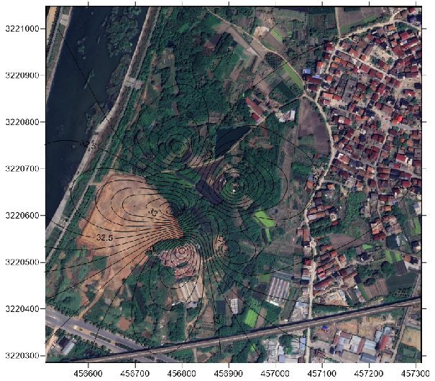
图3.1-4 地下水流向示意图

3.2 敏感目标
敏感目标主要是指场地周围可能受污染物影响的居民区、学校、医院、行政办公区、商业区、饮用水源保护区以及公共场所、地表水体等地点。
本地块位于金华市婺城区东堰街以东、东俞路以南、金江南街以西、横三路以北，周边环境主要敏感目标见表3.2-1。
表3.2-1 地块周边主要敏感目标一览表
序号 | 功能 | 名称 | 相对方位 | 距地块边界最近距离(m)
 | 居民区 | 东俞村 | 东 | 约50
 |  | 中海央著花园(在建) | 东 | 约670
 |  | 万科城(在建) | 南 | 约280
 |  | 中南君启(在建) | 南 | 约665
 |  | 万固西江月 | 西 | 约530
 | 医疗机构 | 婺城区妇幼保健院二期(在建) | 东南 | 约450
 |  | 金华钭氏伤科医院 | 东南 | 约670
 |  | 婺城区妇幼保健院 | 东南 | 约680
 |  | 金华市中医医院婺城康复中心 | 东南 | 约640
 | 行政机构 | 婺城区消防救援大队 | 东南 | 约355
 |  | 婺城区人民法院白龙桥人民法庭 | 东南 | 约455
 |  | 金华市婺城区疾病预防控制中心 | 东南 | 约590
 |  | 婺城区水利局 | 东南 | 约745
 |  | 金华市水上交通指挥中心 | 东南 | 约575
 |  | 金华市社会福利中心护理院 | 西南 | 约530
 | 学校 | 婺城小学 | 东南 | 约560
 |  | 佳禾艺术幼儿园 | 东南 | 约675
 | 地表水体 | 白沙溪 | 西 | 约100
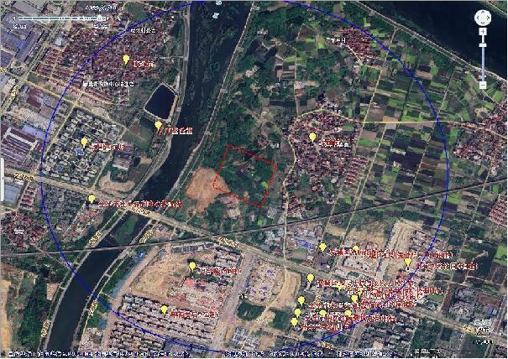
图3.2-1 地块周边主要敏感目标分布图

3.3 地块的现状和历史

3.3.1 地块使用现状概况
金华市婺城区婺城新区单元(ZX-15-01-19)地块位于东堰街以东、东俞路以南、金江南街以西、横三路以北，本次初步调查地块面积约63950.01m²。目前地块内已开展施工平整，部分表层土已被开挖。
本次调查地块内现场踏勘及现状航拍照片见图3.3-1。
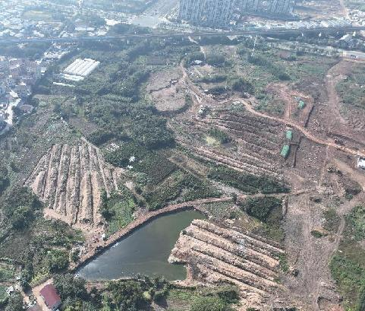
目前地块内已开展施工平整，部分表层土已被开挖。
- 地块内现场踏勘及现状照片

3.3.2 地块历史使用情况回顾
地块历史使用情况见表3.3-1。
- 地块历史使用情况一览表
序号 | 年份 | 使用情况
1 | 2000年以前 | 地块所在区域为耕地，种植水稻为主。
2 | 2011年 | 地块内部分土地种植树木和时蔬，部分土地为荒地和池塘。
3 | 2018年 | 基本无变化。
4 | 2022年 | 基本无变化。
5 | 2023年9月 | 地块开始施工平整。
根据调查，本地块原为农用地，被征收后一直未被开发利用，地块内不涉及生产型企业，地块内无建筑物，基本无地下管线及地下构筑物，基本无建筑垃圾和固体废物堆放和填埋，基本不存在外来土填埋。

3.4 相邻地块的使用现状和历史

3.4.1 相邻地块使用现状概况
目前，地块相邻东侧以耕地为主，相邻南侧和西侧为荒地为主，相邻北侧以耕地和池塘为主。
- 地块周边环境现状一览表
方位 | 现状情况 | 距离 | 备注
东侧 | 耕地 | 紧邻 | /
 | 东俞村 | 约50m | /
南侧 | 荒地 | 紧邻 | /
 | 临江东路 | 约230m
西侧 | 荒地 | 紧邻 | /
 | 白沙溪 | 约100m | /
北侧 | 耕地和池塘 | 紧邻 | /
本次调查地块周边环境现状见图3.4-1。
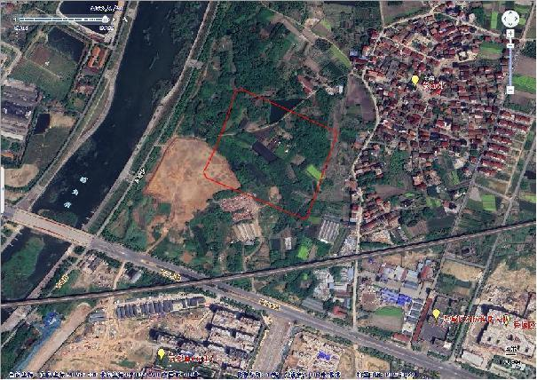
- 地块周边环境现状分布图

3.4.2 相邻地块历史使用情况回顾
相邻地块现状主要是耕地、荒地和池塘，相邻地块历史主要是耕地、荒地和池塘。周边地块100m范围内无工业企业，1km范围内无重污染工业企业。

3.5 地块利用的规划
根据《金华市婺城区婺城新区单元(ZX-15-01-19)地块规划条件书》(金自然资规条330703202300044号)，地块规划为二类居住用地(R2)和地下人民防空设施(UG25)。
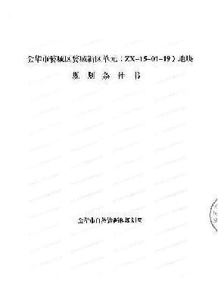 | 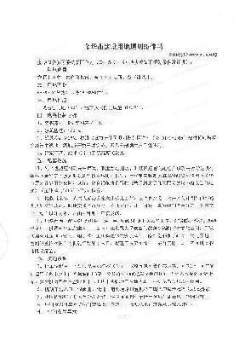
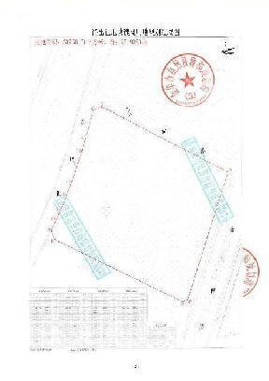
图3.5-1 金华市婺城区婺城新区单元(ZX-15-01-19)地块规划条件书

4 资料分析

4.1 政府和权威机构资料收集和分析
本次资料收集工作在业主单位工作人员协助下展开，主要包括：地块红线范围资料、地块规划资料、地块地质勘察资料。资料获取情况详见表4.1-1。
表4.1-1 政府和权威机构资料获取情况一览表
序号 | 资料类别 | 资料内容 | 资料名称 | 资料来源
1 | 地块红线范围资料 | 地块边界及拐点 | 婺城区白龙桥镇东堰街以东、东俞路以南、金江南街以西地块用地红线图 | 金华市自然资源和规划局
2 | 地块规划资料 | 金华市婺城区婺城新区单元((ZX-15-01-19))地块规划用地性质 | 金华市婺城区婺城新区单元((ZX-15-01-19))地块规划条件书 | 金华市自然资源和规划局
3 | 地块地质勘察资料 | 地块的地质和水文地质条件 | 金华市婺城区婺城新区单元(ZX-15-01-19)地块建筑用砂矿地质勘查 | 金华市金婺资源开发集团有限公司
通过以上收集到的政府和权威机构资料分析，可得以下结论：
1、本次调查地块为金华市婺城区婺城新区单元((ZX-15-01-19))地块，地块总占地面积63950.01m²。
2、金华市婺城区婺城新区单元((ZX-15-01-19))地块规划用地性质为二类居住用地(R2)和地下人民防空设施(UG25)，根据《中华人民共和国土壤污染防治法》第五十九条：用途变更为住宅、公共管理与公共服务用地的，变更前应当按照规定进行土壤污染状况调查；对照《浙江省建设用地土壤污染风险管控和修复监督管理办法》(浙环发[2021]21号)第七条，本地块为农用地转为居住用地，判定本地块为甲类地块，需进行土壤污染状况调查。
3、根据地块地勘资料，该地块内土层性质纵向分布主要为素填土、淤泥、砾岩、粉砂岩，地下水流向大致为由东向西流动。
4、根据人员访谈和现场勘查的调查结论：该地块历史未开设过企业，未进行规模化养殖、有毒有害物质贮存或输，地块不存在明显的受污染情况，周边地块也不存在能直接影响地块内土壤情况的污染源，地块历史上不曾有过工业企业和固体废物堆积痕迹，未发现废水排放和危化品泄漏情况，地块原有的生产活动主要为农业活动，对地块造成的污染较小，因此本地块调查可结束于第一次阶段土壤污染状况调查，不需开展第二阶段土壤污染状况调查工作，直接用于居住用地开发是可行的。分析得出：本地块土壤和地下水基本不受周边环境影响。

4.2 地块资料收集和分析
地块其它资料获取情况详见表4.2-1。
表4.2-1 其它资料获取情况一览表
序号 | 资料类别 | 资料内容 | 资料来源
1 | 地块环境资料 | 地块周边敏感目标 | Google Earth影像、现场踏勘
 |  | 地块周边环境 | Google Earth影像、现场踏勘
2 | 地块利用变迁资料 | 地块历史航拍图 | 浙江天地图、Google Earth历史影像
 |  | 地块内历史污染物产生情况 | 人员访谈
3 | 相邻地块利用变迁资料 | 相邻地块历史航拍图 | 浙江天地图、Google Earth历史影像
 |  | 相邻地块历史污染物产生情况 | 人员访谈、类比分析
4 | 地块所在区域的自然环境信息 | 地形地貌、气候特征、水文特征、土壤与植被 | 网络查询
通过以上收集到的其它资料分析，可得以下结论：
1、地块内历史上无建筑物、无硬化地面，曾是耕地、荒地和池塘。
2、相邻地块现状为耕地、荒地和池塘。相邻地块历史上主要是耕地、荒地和池塘。周边地块100m范围内无工业企业，1km范围内无重污染工业企业。

5 现场踏勘和人员访谈

5.1 现场踏勘

5.1.1 踏勘情况
为调查地块的基本情况、判断污染来源和污染类型，我单位调查人员于2023年9月26日对地块进行了现场踏勘，具体踏勘情况详见表5.1-1。
表5.1-1 现场踏勘情况一览表
序号 | 现场踏勘内容 | 实际踏勘情况
1 | 调查地块内是否有已经被污染的痕迹，如植被损害、异味、地面腐蚀痕迹等。 | 地块内未发现污染痕迹。
2 | 查看地块内是否有可疑污染源。若存在可疑污染源，记录其位置、污染类型、有无防渗措施，分析有无发生污染的可能及可能的污染范围。 | 地块内未发现可疑污染源。
3 | 重点查看现在及曾经涉及有毒有害或危险物质的场所，如地上、地下存储设施及其配套的输送管线情况、各类集水池、存放电力及液压设备的场所。调查以上场所中涉及相关物质的存储容器的数量、种类、有无损坏痕迹、有无残留污染物等情况。 | 地块内未发现历史遗留的有毒有害或危险物质的场所的痕迹。
4 | 重点查看地块内现存建筑以及曾经存在建筑物的位置。查看这些区域是否存在由于化学品腐蚀和泄漏造成污染的痕迹。 | 地块内无建筑物、无硬化地面，地面未发现使用化学品的迹象。
5 | 查看地块内有无建筑垃圾和固体废物的堆积情况。 | 地块内基本无建筑垃圾和固体废物的堆积。
6 | 查看地块内所有水井(如有)中水的颜色、气味等，判断是否存在水质异常情况。 | 地块内未发现水井。
7 | 查看地块周边相邻区域的污染情况。 | 地块东至东俞村耕地，隔耕地为东俞村；南至东俞村荒地，隔荒地为临江东路；西至东俞村荒地，隔荒地为地表水白沙溪；北至东俞村耕地和池塘。周边相邻区域未发现污染迹象。
通过现场踏勘，了解到：该地块目前正在进行地面平整。地块内无建筑物、基本无建筑垃圾和固体废物堆放和填埋，无可疑污染源、无污染痕迹。

5.1.2 现场土壤快筛检测

5.1.2.1土壤快筛布点
经过对现有资料的整理，综合分析现场踏勘及人员访谈得出的成果内容，第一阶段调查基本确定该地块在历史上未开设过工业企业及家庭小作坊使用、未堆放过有毒有害物质、未发生过有毒有害物质泄漏及其他类型重大污染事件，地块本身土地未散发出异味，也没有明显的土壤污染痕迹。
地块历史上不曾有过废水排放和危化品泄漏痕迹，现场未发现明显的受污染情况。由此初步认为该地块不存在明显的受污染情况。
然而鉴于此历史情况的存在，为了确认当下地块土壤的实际受污染情况，本次调查对地块表层样品进行现场快速检测。一旦发现数据异常，将对本次调查地块进行第二阶段土壤污染状况调查，若快筛数据正常，则结合前期第一阶段调查情况分析结果为本地块无可能的污染源，调查活动可以结束。
本次土壤快筛共设26个点位，地块内25个点位和地块外1个点位，我单位调查人员于2023年10月19日对地块进行快筛采样及检测。土壤快筛布点图详见图5.1-1，土壤快筛布点依据详见表5.1-2。

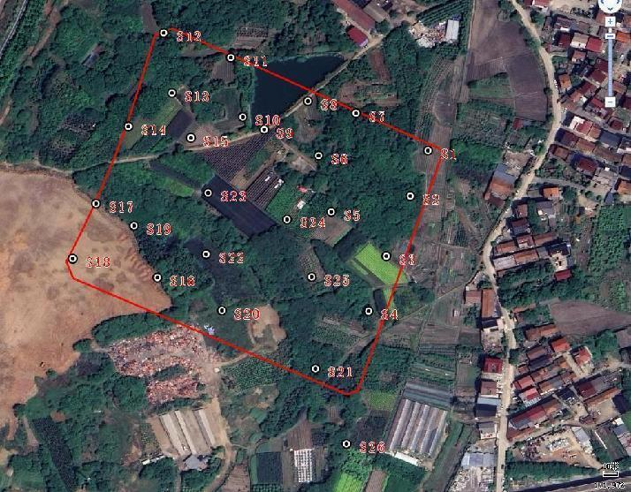
N
检测点位：
图5.1-1 现场土壤快筛布点图

表5.1-2 现场土壤快筛布点依据一览表
快检点位 | 布点依据
S1、S2、S3、S4、S7、S11、S12、S14、S21 | 地块内四周边缘位置
S8、S9、10 | 地块北侧池塘四周
S13、S15、S23、S24、S25 | 地块内不同区域的农田
S16、S17、S18、S19 | 地块西南侧荒地内及荒地与林地交界处，存在部分素填土
S6、S5、S20、S21、S22 | 地块内荒地及林地
S26(对照点) | 地块外东南侧对照点，位于地下水上游和夏季风上风向，现状为荒地。

5.1.2.2土壤快筛仪器
本次快筛采用Trues700型光谱仪(GCY-565)和ppbRAE3000+VOC气体检测仪(GCY-667)对地块表层土壤进行现场快筛检测。
1、Trues700型光谱仪(XRF)
XRF用于土壤重金属快速定性及其含量的半定量检测。XRF利用X射线管产生入射X射线(初级X射线)，激发被测样品。受激发的样品中的每一种元素会放射出次级X射线，并且不同的元素所放射出的次级X射线具有特定的能量特性或波长特性。探测系统测量这些放射出来的次级X射线的能量及波长。仪器软件将探测系统所收集到的信息转换成样品中各种元素的种类及含量。
2、ppbRAE3000+VOC气体检测仪(PID)
PID用于土壤中VOCs快速检测，PID利用紫外光灯的能量离子化有机气体，再加以探测的仪器。其工作原理是利用每一种化合物都具有特定的游离能和游离效率，探测化合物游离后所长生的电流大小来进行半定量分析，可一定程度上反映土壤中挥发性有机物情况。

5.1.2.3土壤快筛过程
现场测试过程中注意控制顶空体积比、温度与平衡时间，确保现场筛查测试的一致性与稳定性。根据地块土壤情况和仪器灵敏度水平，设置PID、XRF等现场快筛检测仪器的最低检测限和报警限，检查设备运行情况，使用前进行校准，并填写《土壤快筛检测仪器校准记录单》(附件3)。
现场快筛检测土壤中VOCs时，用采样铲在VOCs取样相同位置采集土壤置于聚乙烯自封袋中，自封袋中土壤样品体积占1/2〜2/3自封袋体积。取样后，自封袋置于背光处进行快速检测。检测时，将土样揉碎，振荡自封袋约30s，静置2min后将PID探头放入自封袋顶空1/2处，紧闭自封袋，记录最高读数，填写《土壤快筛检测记录单》(附件4)。

5.1.2.3土壤快筛结果
现场土壤快筛检测数据结果和快筛数据统计分析见表5.1-3和表5.1-4

表5.1-3 现场土壤快筛检测数据结果一览表
快检点位 | 东经 | 北纬 | 土壤性状 | 快筛因子(mg/kg)
 |  |  |  | PID | 铜 | 镍 | 铅 | 镉 | 汞 | 砷 | 铬
 | 119.558430472 | 29.102341881 | 黏土 | 51 | 11.363 | 8.888 | 31.255 | 0.054 | 0.007 | 7.784 | 28.401
 | 119.558280269 | 29.101955640 | 粉质砂土 | 72 | 8.099 | 5.879 | 18.09 | 0.03 | 0.005 | 4.446 | 14.943
 | 119.558079103 | 29.101448700 | 粉土 | 64 | 9.606 | 5.414 | 25.883 | 0.033 | 0.006 | 6.497 | 15.377
 | 119.557926217 | 29.100979318 | 粉土 | 72 | 16.182 | 12.700 | 31.878 | 0.061 | 0.014 | 9.393 | 26.897
 | 119.557609717 | 29.101821531 | 粉质砂土 | 59 | 11.545 | 9.147 | 40.545 | 0.051 | 0.008 | 10.999 | 26.61
 | 119.557502428 | 29.102298964 | 粉土 | 91 | 11.582 | 10.538 | 32.088 | 0.058 | 0.013 | 9.349 | 29.932
 | 119.557821611 | 29.102661064 | 黏土 | 88 | 12.993 | 8.126 | 37.293 | 0.061 | 0.009 | 9.89 | 25.084
 | 119.557413917 | 29.102760303 | 砂质粉土 | 90 | 12.087 | 10.578 | 31.598 | 0.062 | 0.011 | 8.601 | 30.287
 | 119.557041089 | 29.102518906 | 砂质粉土 | 78 | 14.189 | 11.091 | 37.475 | 0.06 | 0.01 | 11.391 | 23.188
 | 119.556858700 | 29.102626194 | 砂质粉土 | 117 | 10.063 | 7.923 | 28.983 | 0.045 | 0.009 | 8.48 | 22.07
 | 119.556759458 | 29.103133131 | 粉土 | 115 | 12.323 | 8.289 | 24.732 | 0.054 | 0.005 | 8.038 | 19.262
 | 119.556190828 | 29.103339661 | 砂质粉土 | 60 | 14.323 | 10.78 | 34.004 | 0.064 | 0.01 | 9.198 | 25.172
 | 119.556257883 | 29.102832725 | 砂质粉土 | 83 | 13.068 | 10.665 | 43.152 | 0.065 | 0.007 | 7.884 | 31.866
 | 119.555890422 | 29.102545728 | 粉土 | 68 | 12.752 | 8.032 | 36.58 | 0.057 | 0.009 | 7.755 | 23.253
 | 119.556418817 | 29.102449167 | 砂质粉土 | 93 | 14.761 | 9.997 | 32.719 | 0.062 | 0.008 | 10.867 | 33.924
 | 119.556134502 | 29.101266315 | 素填土 | 86 | 12.305 | 9.629 | 31.039 | 0.062 | 0.008 | 8.372 | 24.613
 | 119.555616836 | 29.101891269 | 素填土 | 97 | 18.206 | 22.147 | 29.486 | 0.155 | 0.036 | 11.635 | 71.637
 | 119.555418353 | 29.101427247 | 素填土 | 81 | 15.594 | 20.613 | 16.743 | 0.072 | 0.014 | 9.384 | 28.24
 | 119.555936020 | 29.101703515 | 粉土 | 75 | 12.959 | 10.201 | 34.148 | 0.065 | 0.008 | 9.784 | 37.696
 | 119.556683014 | 29.100987363 | 粉土 | 68 | 13.058 | 9.845 | 29.267 | 0.062 | 0.006 | 8.622 | 21.119
 | 119.557475608 | 29.100493839 | 粉土 | 123 | 12.647 | 9.083 | 35.062 | 0.06 | 0.009 | 9.28 | 21.547
 | 119.556550244 | 29.101462114 | 粉土 | 78 | 11.453 | 7.151 | 27.961 | 0.047 | 0.008 | 7.217 | 24.374
 | 119.556566339 | 29.101982464 | 砂土 | 84 | 11.519 | 9.591 | 30.318 | 0.055 | 0.008 | 10.738 | 20.576
 | 119.557236889 | 29.101759839 | 砂质粉土 | 89 | 13.195 | 10.243 | 32.243 | 0.063 | 0.01 | 9.516 | 25.654
 | 119.557443419 | 29.101271678 | 砂质粉土 | 74 | 15.123 | 11.513 | 42.365 | 0.068 | 0.011 | 10.082 | 31.145
 | 119.557741145 | 29.099852790 | 粉土 | 56 | 16.973 | 8.716 | 37.657 | 0.058 | 0.006 | 11.079 | 26.951
备注：大气PID背景值0.006ppm，自封袋PID背景值0.022ppm。

表5.1-4 现场土壤快筛检测数据统计分析一览表
监测因子 | MAX | MIN | 筛选值 | 备注
PID | 0.123 | 0.051 | / | 与背景值相比无明显变化，受有机物污染可能性较小
铜 | 18.206 | 8.099 | 2000 | 低于筛选值，受污染可能性较小
镍 | 22.147 | 5.414 | 150 | 低于筛选值，受污染可能性较小
铅 | 43.152 | 16.743 | 400 | 低于筛选值，受污染可能性较小
镉 | 0.155 | 0.03 | 20 | 低于筛选值，受污染可能性较小
汞 | 0.036 | 0.005 | 8 | 低于筛选值，受污染可能性较小
砷 | 11.635 | 4.446 | 20 | 低于筛选值，受污染可能性较小
铬 | 71.637 | 14.943 | 5000 | 低于筛选值，受污染可能性较小
备注：1.PID选用大气PID背景值0.006ppm，自封袋PID背景值0.022ppm进行对照。
2.铜、镍、铅、镉、汞、砷选用《土壤环境质量建设用地土壤污染风险管控标准(试行)》(GB36600-2018)第一类用地筛选值作为评价依据；铬执行浙江省《建设用地土壤污染风险评估技术导则》(DB33 T 892-2022)附录A中敏感用地筛选值。
根据现场土壤快筛检测数据统计分析，XRF各重金属的检出值均低于筛选值，PID检出值与背景值相比变化不明显，由此判断该地块受重金属污染以及挥发性有机物污染的可能性较低。结合现场踏勘及人员访谈收集到的其他信息，综合分析后认为，此地块不存在污染源及明显的受污染情况。

5.2 人员访谈
本次调查人员访谈主要以面谈、电话访谈的形式，对地块管理机构工作人员，生态环境行政主管部门工作人员，熟悉地块的第三方进行调查，考证已有资料信息，补充获取地块相关信息资料。
本次访谈对象情况详见表5.2-1，人员访谈表见附件1，人员访谈工作照片见图5.2-1。
表5.2-1 人员访谈情况一览表
序号 | 访谈人员姓名 | 访谈人员单位 | 访谈方式 | 访谈时间
1 | 羊再帅 | 金华市金婺资源开发集团有限公司 | 面谈 | 2023.9.26
2 | 王霞 | 婺城经济开发区 | 面谈 | 2023.9.26
3 | 潘所 | 白龙桥镇资规所 | 面谈 | 2023.9.26
4 | 周吉鸿 | 白龙桥镇环保专员 | 电话访谈 | 2023.9.27
5 | 滕卫法 | 白龙桥镇东俞村村委 | 面谈 | 2023.9.26
6 | 俞先生 | 白龙桥镇东俞村村委 | 面谈 | 2023.9.26
7 | 倪先生 | 白龙桥镇东俞村村民 | 面谈 | 2023.9.26
8 | 余书记 | 东俞村村书记 | 电话访谈 | 2023.11.6
9 | 李师傅 | 地块施工单位 | 电话访谈 | 2023.11.6

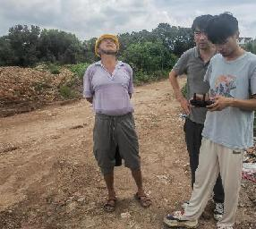 | 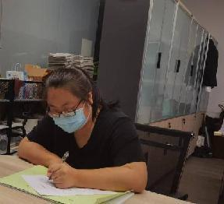
金华市金婺资源开发集团有限公司：羊再帅 | 婺城经济开发区：王霞
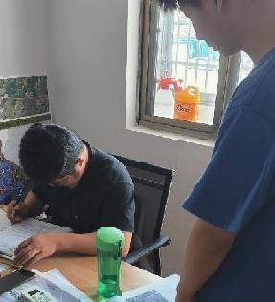 | 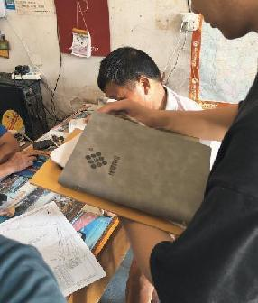
白龙桥镇资规所：潘所 | 白龙桥镇东俞村村民：倪先生
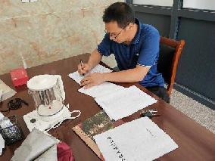 | 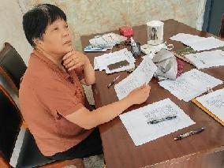
白龙桥镇东俞村村委：滕卫法 | 白龙桥镇东俞村村委：俞女士
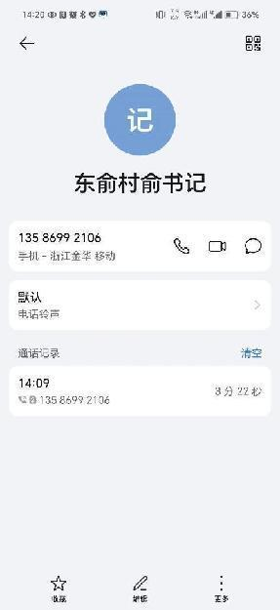 | 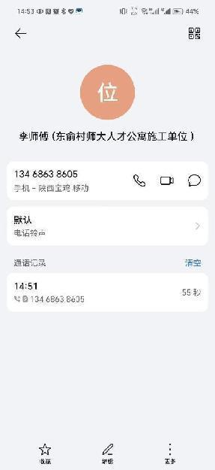
东俞村村书记：余书记 | 地块施工单位：李师傅
白龙桥镇环保专员：周吉鸿(电话访谈)
图5.2-1 人员访谈工作照片
通过人员访谈，主要了解到该地块及周边土地利用历史及规划情况等，具体如下：
(1)该地块使用权人历史变更情况：本地块历史上原属于白龙桥镇东俞村的农用地，于2023年被婺城区人民政府征收。
(2)该地块在2011年以前以种植水稻为主；2011年~2023年期间部分土地种植林木和时蔬，部分土地为荒地和池塘；2023年9月开始进行施工平整土地。
(3)地块外西南侧约50m处存在采沙场堆场，主要用于砂石堆放转运，为生产废气废水产生，采沙场成立时间为2010年，于2018年搬迁。
(4)相邻地块历史上主要是耕地、荒地和池塘。周边地块100m范围内无工业企业1km范围内无重污染工业企业。
(5)地块内及地块周边未发生过环境违法事件、未发生过环境污染事件、未收到环境投诉事件，地块内历史上无固废填埋、堆放，无外来土填埋、堆放。

5.3 有毒有害物质的储存、使用和处置情况分析
根据现场踏勘和人员访谈情况，地块内历史上未涉及工矿用途，未涉及固体废物和危险废物堆放、倾倒、填埋等，未涉及有毒有害物质的储存、使用和处置。

5.4 各类槽罐内的物质和泄漏评价
根据现场踏勘和人员访谈情况，地块内不涉及槽罐堆放，因此不存在槽罐泄露情况。

5.5 固体废物和危险废物的处理评价
根据现场踏勘和人员访谈情况，地块内无工业企业存在，不产生固体废物和危险废物物，地块内无外来固体废物和危险废物堆放。

5.6 管线、沟渠泄漏评价
根据现场踏勘和人员访谈情况，地块内无工业企业存在，因此不存在工业管线、沟渠泄露情况。

5.7 与污染物迁移相关的环境因素分析
污染物迁移是指污染物在环境中发生空间位置的移动及其所引起的污染物富集、扩散和消失的过程。根据现场踏勘，地块东侧相邻为耕地，南、西侧相邻为荒地，北侧相邻为耕地和池塘。根据人员访谈，相邻地块历史上主要是耕地、荒地和池塘。周边地块100m范围内无工业企业1km范围内无重污染工业企业。
因此，地块周边环境对本地块土壤和地下水基本无影响。

5.8 其它
根据人员访谈情况，地块内及地块周边历史使用阶段中，没有环境违法事件、环境污染事故和投诉事件发生。地块内及相邻地块的农田以种植水稻为主，耕地种植以种植蔬菜为主，农田和耕地使用的肥料以有机肥为主，少量使用常规农药。

6 结果和分析

6.1 资料收集、现场踏勘和人员访谈一致性分析
本地块调查过程中资料收集、现场踏勘和人员访谈得到的信息总体上相互验证、相互补充，有较高的一致性，为了解本地块及相邻地块土壤污染状况提供了有效的信息，具体见表6.1-1。
表6.1-1 信息一致性分析一览表
序号 | 关键信息 | 资料收集 | 现场踏勘 | 人员访谈 | 结论一致性分析
1 | 历史用途及变迁 | / | 目前地块内已开展施工平整，部分表层土已被开挖，未发现固体废物填埋、未发现土壤和地下水污染迹象，无异常气味。 | 地块历史上是耕地、荒地和池塘，未曾涉及工矿企业用途、规模化畜禽养殖、有毒有害物质贮存或输送。 | 一致
2 | 工业固体废物堆放场所存在情况 | 不存在 | 不存在 | 不存在 | 一致
3 | 工业废水排放沟渠或渗坑存在情况 | 不存在 | 不存在 | 不存在 | 一致
4 | 产品、原辅材料、油品等地下储罐或地下输送的管存在情况道 | 不存在 | 不存在 | 不存在 | 一致
5 | 工业废水的地下输送管道或储存池存在情况 | 不存在 | 不存在 | 不存在 | 一致
6 | 化学品泄露事故 | 不存在 | 不存在 | 不存在 | 一致
7 | 废气排放情况 | 不存在 | 不存在 | 不存在 | 一致
8 | 废水排放情况 | 不存在 | 不存在 | 不存在 | 一致
9 | 危险固废情况 | 不存在 | 不存在 | 不存在 | 一致
10 | 土壤颜色、气味有无异常，有无油渍 | / | 无 | 无 | 一致
11 | 地下水颜色、气味有无异常，有无油渍 | / | 无 | 无 | 一致
12 | 土壤污染情况 | 无 | 无 | 无 | 一致
13 | 地下水污染情况 | 无 | 无 | 无 | 一致
整体来看，本地块调查过程中资料收集、现场踏勘和人员访谈得到的信息结论一致，总体可信。

6.2 初步调查结果
金华市婺城区婺城新区单元(ZX-15-01-19)地块占地63950.01m²，位于东堰街以东、东俞路以南、金江南街以西、横三路以北。地块东至东俞村耕地，隔耕地为东俞村；南至东俞村荒地，隔荒地为临江东路；西至东俞村荒地，隔荒地为地表水白沙溪；北至东俞村耕地和池塘，地块中心地理坐标为29.101940°N，119.556952°E。
金华市婺城区婺城新区单元(ZX-15-01-19)地块在2011年以前以种植水稻为主；2011年~2023年期间部分土地种植林木和时蔬，部分土地为荒地和池塘；2023年9月开始进行施工平整土地。
目前，地块相邻东侧、西侧和北侧为耕地为主，相邻南侧为荒地为主。相邻地块历史上主要是耕地、荒地、空地。地块周边100m范围内无工业企业，1km范围内无重污染工业企业。

6.3调查结果分析
根对照《浙江省建设用地土壤污染风险管控和修复监督管理办法》(浙环发[2021]21号)十四条，地块属于甲类地块且原用途为农用地或未利用地的，同时满足以下条件的，相应的土壤污染调查以污染识别为主、可不进行采样检测。符合条件对照详见表6.2-1。
表6.2-1 符合条件对照一览表
序号 | 浙环发[2021]21号文件规定 | 本地块情况 | 符合情况
1 | 历史上未曾涉及工矿企业用途、规模化畜禽养殖、有毒有害物质贮存或输送的 | 根据调查，本地块内历史上未曾涉及工矿企业用途、规模化畜禽养殖、有毒有害物质贮存或输送 | 符合
2 | 历史上未曾涉及生态环境污染事故、废水排放、固体废物堆放、固体废物倾倒或填埋的 | 根据生态环境主管部门的访谈，本地块内历史上未曾涉及生态环境污染事故、废水排放、固体废物堆放、固体废物倾倒或填埋 | 符合
3 | 历史监测或调查表明不存在土壤或地下水污染的 | 1.根据生态环境主管部门的访谈，本地块历史上不存在土壤和地下水污染；  2.根据现场勘察，相邻地块不存在土壤和地下水污染；  3.根据现场快筛检测结论，地块内土壤质量良好、无污染情况 | 符合
4 | 现场检查或踏勘表明不存在土壤或地下水污染迹象的，或者不存在紧邻周边污染源直接影响的 | 1.根据现场踏勘，地块内及相邻地块不存在土壤和地下水污染迹象；  2.根据调查，周边企业无重点污染行业、无土壤污染重点监管单位，且均无生产废水排放、无涉重废气排放；  3.根据现场踏勘，地块周边100m范围内无工业企业，1km范围内无重污染工业企业；  4.根据生态环境主管部门的访谈，周边企业未发生过环境违法事件、未发生过环境污染事件、未收到环境投诉事件；  5.根据现场快筛检测结论，地块内及周边最近企业厂房外土壤质量良好、无污染情况；  因此，本地块不存在紧邻周边污染源直接影响 | 符合
5 | 相关用地历史、污染状况等资料齐全，能够排除污染可能性的 | 1.根据生态环境主管部门的访谈，周边企业未发生过环境违法事件、未发生过环境污染事件、未收到环境投诉事件；  2.无相关土壤、水体污染记录资料；  3.根据现场勘察，相邻地块不存在土壤和地下水污染；  4.根据现场快筛检测结论，地块内土壤质量良好、无污染情况；  因此，能够排除本地块污染可能性。 | 符合
根据上述判断，本地块及相邻地块原有的历史情况对地块造成的污染较小，不存在要求开展采样分析等后续调查工作的情形，因此本地块调查可结束于第一次阶段土壤污染状况调查，不需开展第二阶段土壤污染状况调查工作，直接用于居住用地开发是可行的。
另外，要求在施工过程中密切关注异常情况，若发现新的污染情况应及时反馈，以最大程度的消除地块的潜在环境风险。

7 结论与建议

7.1 结论
金华市婺城区婺城新区单元(ZX-15-01-19)地块占地63950.01m²，位于东堰街以东、东俞路以南、金江南街以西、横三路以北。地块东至东俞村耕地，隔耕地为东俞村；南至东俞村荒地，隔荒地为临江东路；西至东俞村荒地，隔荒地为地表水白沙溪；北至东俞村耕地和池塘，地块中心地理坐标为29.101940°N，119.556952°E。目前地块内已开展施工平整，部分表层土已被开挖。根据《金华市婺城区婺城新区单元(ZX-15-01-19)地块规划条件书》(金自然资规条330703202300044号)，本地块规划用地性质为二类居住用地(R2)和地下人民防空设施(UG25)。
金华市婺城区婺城新区单元(ZX-15-01-19)地块在2011年以前以种植水稻为主；2011年~2023年期间部分土地种植林木和时蔬，部分土地为荒地和池塘；2023年9月开始进行施工平整土地。
目前，地块相邻东侧以耕地为主，相邻南侧和西侧为荒地为主，相邻北侧以耕地和池塘为主。相邻地块历史上主要是耕地、荒地和池塘。地块周边100m范围内无工业企业，1km范围内无重污染工业企业。
对照《浙江省建设用地土壤污染风险管控和修复监督管理办法》(浙环发[2021]21号)第十四条，本地块及相邻地块原有的历史情况对地块造成的污染较小，不存在要求开展采样分析等后续调查工作的情形。故判定本地块调查可结束于第一次阶段土壤污染状况调查，不需开展第二阶段土壤污染状况调查工作，直接用于居住用地开发是可行的。

7.2 建议
基于本次调查结果，提出以下几点建议：
(1)建议在建筑施工期间保护场地不被外界人为环境污染。控制该地块保持现有的良好状态，杜绝地块在调查期与接下来再开发利用的监管真空，防止出现人为倾倒固废、偷排工业废水等现象。
(2)在地块未来开发建设过程中需要观察是否有在调查阶段中没有被发现的污染，若发现疑似污染土壤或不明物质，建议进行补充调查，并采取相应的环保措施，不得随意处置。
(3)土壤污染由于具有发现难、修复难、影响范围广等特点，因此，地块后续开发利用过程中应采取土壤保护措施，如地面采取防腐防渗措施等，保护土壤不被污染。

8 不确定性分析
地块调查过程可能受到多种因素的影响，从而给调查结果带来一定的不确定性。影响本次地块调查结果的不确定性因素主要为：
(1)在地块的调查过程中，地块资料收集的完备程度影响土壤分析调查的结果，地块历史资料记录的时效性和准确性也将影响土壤分析调查的结果。
(2)土壤存在异质情况，本身存在一定的不均一性，污染物在地块内的空间分布通常也缺乏连续性，大尺度范围内污染物分布均存在差异，不同污染物在不同地层或土壤中分布的规律差异性较大，可能对调查结果产生一定的不确定性。
(3)由于各地块之间存在污染物迁移扩散的可能性，尤其是地块之间地下水的物质交换，故各场地之间存在交叉污染的可能性；且污染物随时空变化时，其形态及浓度均会发生一定的变化，故此次调查评价结论只代表调查期间地块的环境现状。
(4)本次调查通过对知情人员的访谈及历史影像图分析，尽可能获取地块内及周边历史情况，但无法全部体现地块及周边几十年的详细使用情况，因此掌握的信息存在一定的不完整性，对周边企业污染源分析存在一定的不确定性。
(5)在地块开发建设过程中，发现疑似土壤污染的情况，需向当地生态环境及土地管理部门报告，采取必要的现场保护措施，根据主管部门的意见采取补充调查，并根据调查结果采取相应的处置措施。
综上，虽然本次调查存在一定不确定性，但总体分析来看，这些不确定因素对调查结论影响是可控的，不影响调查的总体结论。

